財團法人國際單親兒童文教基金會附設台南市私立麻二甲之家
《兒少安置服務模式與自立生活指標實務研討會》

隨著社會價值觀的變遷，家庭型態多元化，在家庭的多元結構下許多家庭問題的產生易形成教
養子女的危機，孩子可能在失依、失愛的環境中成長，有些更因父母入監服刑缺乏照顧、虐待、遺棄、
性侵害等原因，而須交由兒少安置機構予以替代性的照顧。安置機構的孩子除了需面對心理的衝擊及
離開原生家庭的壓力外，更面對多重壓力及考驗，如何適應新環境穩定生活，以及未來人生方向如何
抉擇，都是安置照顧很重要的工作。
為提升社會福利專業相關人員輔導知能，特別以專題演講與實務分享等方式，協助專業人員在
提供弱勢兒少輔導服務時，能確實評估問題與需求，協助孩子在機構及在校適應，並進行資源連結，
以協助孩子自我照顧功能穩定及自我價值感提升，培養問題解決能力進而協助獨立自主。
●主辦單位：財團法人國際單親兒童文教基金會附設台南市私立麻二甲之家
●指導單位：臺南市政府社會局
●辦理期間：民國106年 08月11日(五)上午08：00至下午16：40
●辦理地點：臺南市私立麻二甲之家 (台南市麻豆區港尾里港子尾1號之30)
●研習對象：學校教師、社福機構專業工作人員、全國各社工系所學生、全國各縣市政府社政人員。
●研習人數：共60人，額滿為止。
●活動流程：
時 間 | 內容 / 主講人
08:00-08:50 | 報到及交流
08:51-09:00 | 開場
09:01-10:30 | 主題一：在學校裡機構的孩子真的不一樣嗎？  講師：台南學生諮商輔導中心-胡淑雲社工師
10:31-10:40 | 茶敘
10:41-12:10 | 主題二：兒少安置機構院生在院適應及行為探討  講師：王明勳老師
12:11-13:30 | 午餐
13:31-15:00 | 主題三：自立生活評估指標的運用(一)  講師：擬邀請自立生活方案之社福人員
15:01~15:10 | 茶敘
15:11-16:40 | 主題三：自立生活評估指標的運用(二)  講師：擬邀請自立生活方案之社福人員
16:41 ~ | 賦歸

●報名表：
報 名 表
姓 名 |  |  | 性 別 | □女 □男 |  | 午 餐 | □葷 □素
服務單位 |  |  |  |  |  | 職 稱
地 址
聯絡電話 | (O) (手機)
身份證字號 |  | Email
備 註
說明：
1.需社工師/公務人員終身學習時數者請務必填寫身分證字號，本研習活動將申請6小時研習時數證明
2.線上報名網址：https://goo.gl/t13vKm或填妥報名表以傳真/Email方式回傳，並請來電確認完成報名
程序。
3.聯絡方式：
(1)電話/聯絡人：(06)5701122*122王社工
(2)傳真：(06)5703266
(3) E-mail：spef.tainan@gmail.com
4.報名截止日期：106年7月31日(一)
注意事項：
1.上課當日若遇到颱風、地震等不可抗拒因素影響，經主管經關公佈停班停課時，課程順延，本單位將另行通知課程時間。
2.為響應環保，請自行攜帶環保餐具及環保杯。
3.若對課程有任何問題，請洽本單位王社工、黃主任。
●交通資訊：
1.大眾運輸(和欣/統聯)：麻豆轉運站→麻二甲之家
麻豆轉運站→往西南走麻佳路一段/176縣道→於工業路右轉→於171線道左轉→繼續直行，走171縣道→經過港尾國小向右轉，目的地於右手邊。

2.開車路線：
於國道一號麻豆交流道下(往佳里方向)→走176縣道→於工業路右轉→於171線道左轉→繼續直行，走171縣道→經過港尾國小向右轉，目的地於右手邊。
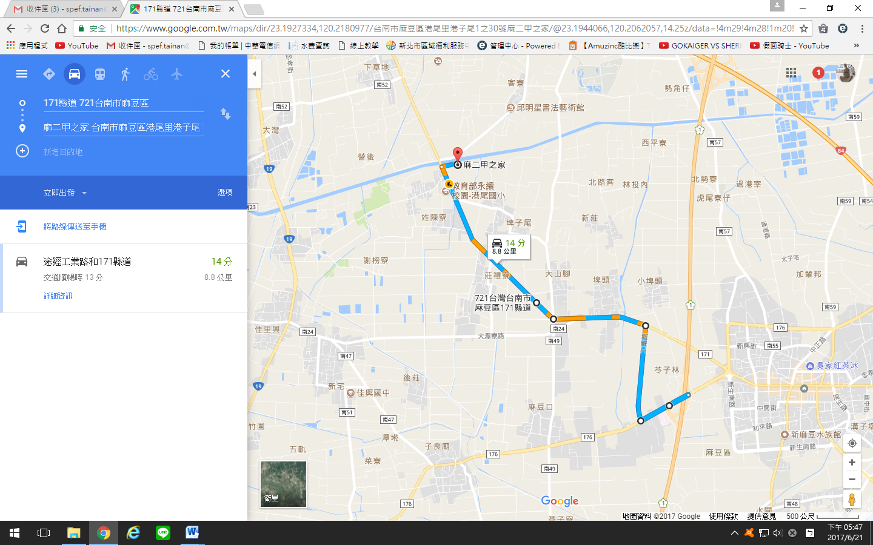

●停車資訊：
可停於中心廣場，當天由工作人員指引停車。

